# Use case podle roli

## Use case uživatele

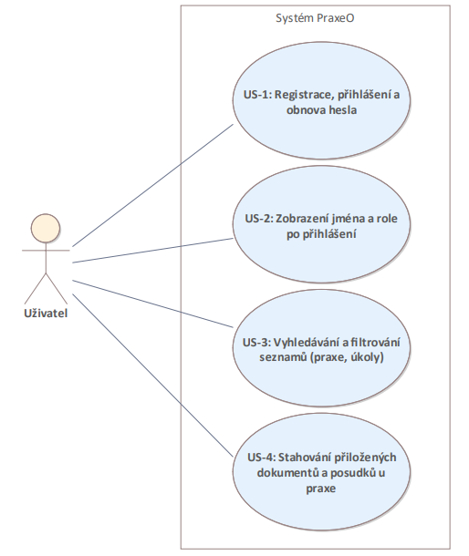

***Diagram 1: Use case uživatele***

## Use case učitele

***Diagram 2: Use case učitele***

## Use case studenta

***Diagram 3: Use case studenta***

# Use case externisty

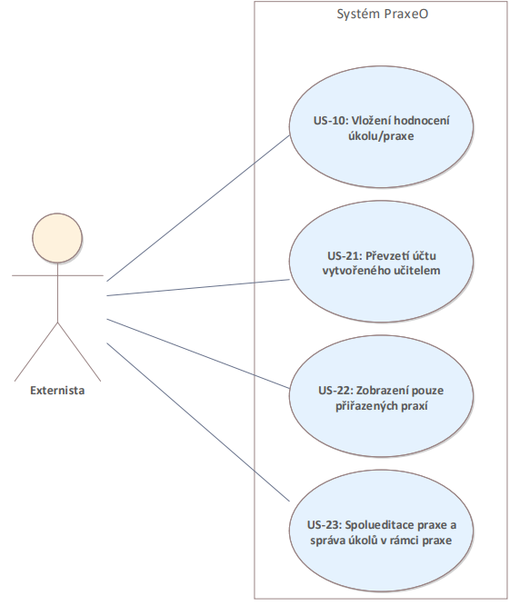

***Diagram 4: Use case externisty***

## Use case Admin

***Diagram 5: Use case Admin***

# Use case podle procesu

## Výběr a žádost o praxi

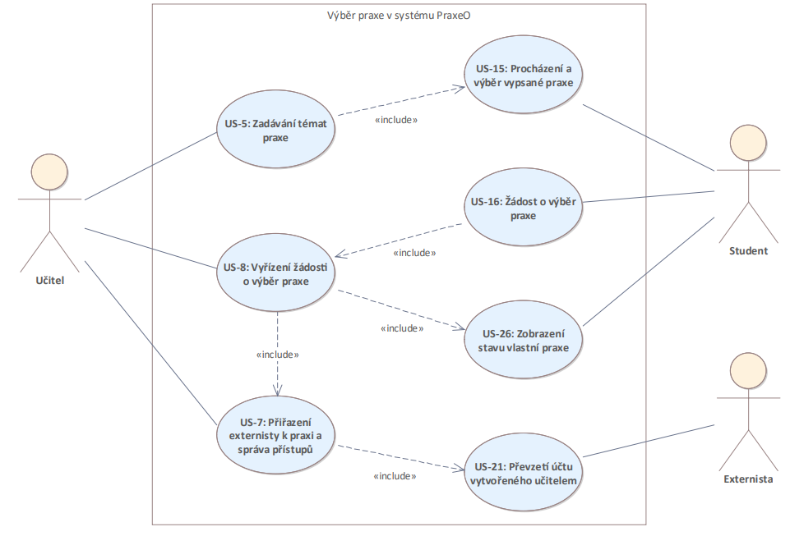

***Diagram 6: Výběr a žádost o praxi***

## Plnění a odevzdání úkolů﻿

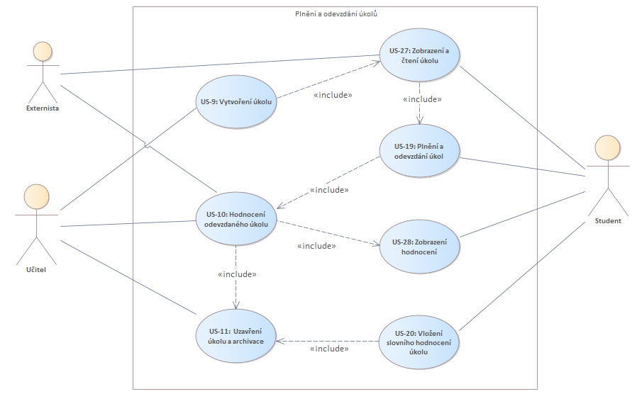

***Diagram 7: Plnění a odevzdání úkolů﻿***

## Hodnocení a uzavření praxe

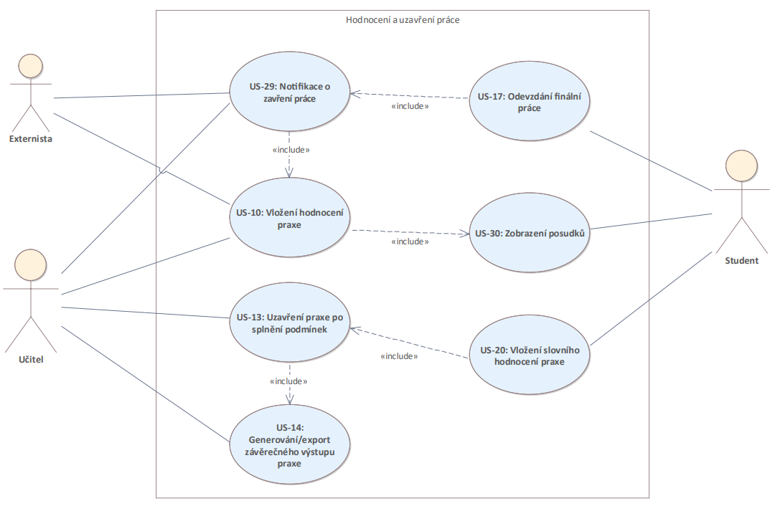

***Diagram 8: Hodnocení a uzavření praxe***